Федеральное государственное образовательное бюджетное учреждение высшего образования
«Финансовый университет при Правительстве Российской Федерации»
(Финансовый университет)
Колледж информатики и программирования

Специальность: 10.02.05 Обеспечение информационной безопасности автоматизированных систем

Отчет

ПО учебной практике УП 02.01

ПМ.02 Защита информации в автоматизированных системах программными и программно-аппаратными средствами

Выполнил:
Обучающийся группы 3ОИБАС-1323
Абросимов С.Р.

Руководитель практики:

Крымцева В.П.

Москва - 2026 г.

Практическая работа: Активная защита системы и автоматизация мониторинга безопасности
Цель работы: Научиться настраивать инструменты автоматического блокирования нарушителей (Fail2Ban) и средства контроля целостности системных файлов (AIDE).
1. Подготовка системы
Для работы потребуются права суперпользователя (root). Убедитесь, что ваша виртуальная машина имеет доступ к репозиториям.
2. Этап: Защита от перебора паролей (Fail2Ban)
Программа Fail2Ban отслеживает системные логи на предмет подозрительной активности (например, множественные неудачные попытки входа по SSH) и временно блокирует IP-адрес атакующего в межсетевом экране.
Шаг 1. Установка
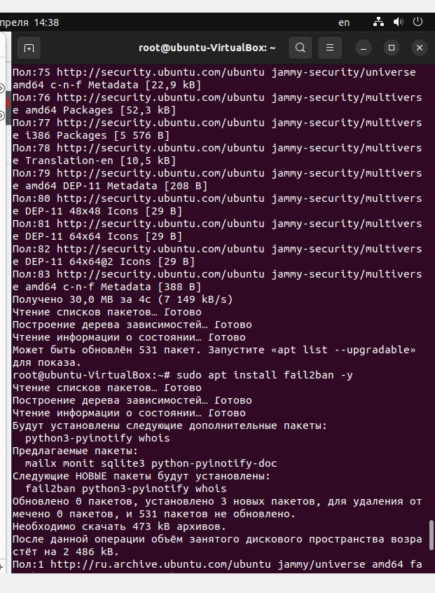
sudo apt update
sudo apt install fail2ban -y

Шаг 2. Настройка конфигурации
Никогда не редактируйте файл jail.conf напрямую. Создайте локальную копию:
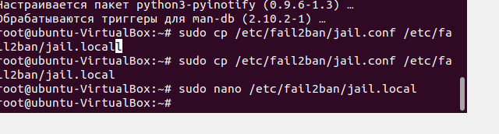
sudo cp /etc/fail2ban/jail.conf /etc/fail2ban/jail.local
sudo nano /etc/fail2ban/jail.local
Шаг 3. Активация защиты SSH
Найдите секцию [sshd] и приведите её к следующему виду (важно добавить backend = systemd для современных версий Linux):
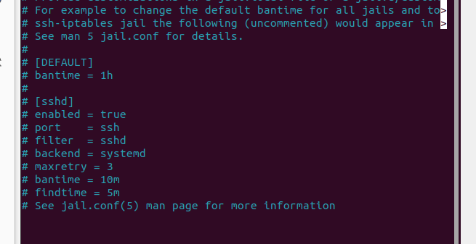
[sshd]
enabled = true
port = ssh
filter = sshd
backend = systemd
maxretry = 3
bantime = 10m
findtime = 5m
maxretry: количество попыток до бана.
• bantime: длительность блокировки.
• backend = systemd: заставляет программу брать данные из журнала journald.
Шаг 4. Запуск и проверка
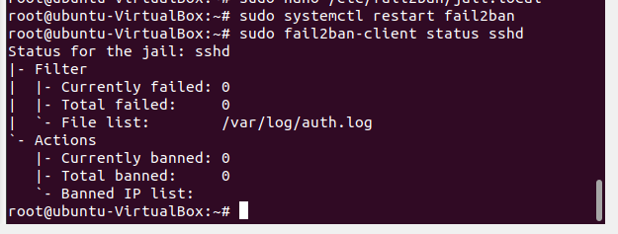
sudo systemctl restart fail2ban
sudo fail2ban-client status sshd
3. Этап: Контроль целостности файлов (AIDE)
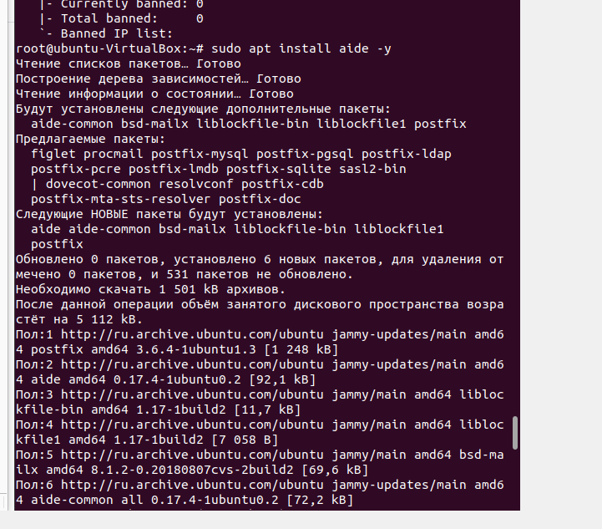
AIDE создает базу данных хеш-сумм системных файлов. Если злоумышленник подменит системную утилиту (например, /bin/ls), программа обнаружит несовпадение хеша.
Шаг 1. Установка
sudo apt install aide -y
Шаг 2. Создание эталонной базы
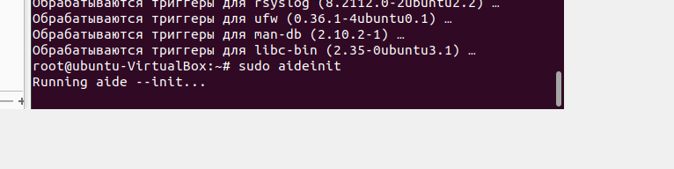
Программа должна запомнить «здоровое» состояние системы:
sudo aideinit
Шаг 3. Индексация базы
Переместите созданную базу в рабочее место (обратите внимание на расширение .gz):
sudo cp /var/lib/aide/aide.db.new.gz /var/lib/aide/aide.db.gz
Шаг 4. Имитация инцидента и проверка
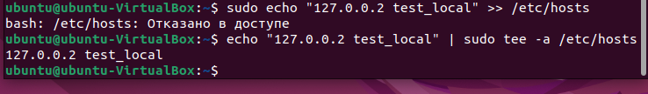
Внесите изменение в важный файл, например:
sudo echo "127.0.0.2 test.local" >> /etc/hosts
Запустите проверку:

sudo aide --check
1. Проверка блокировки: С соседнего ПК (или второй ВМ) попробуйте зайти по SSH на ваш сервер, 3 раза введя неправильный пароль.
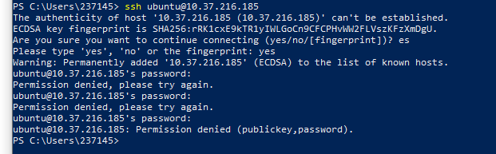
2. На основном сервере выполните команду: sudo fail2ban-client status sshd. Убедитесь, что IP соседа попал в Banned IP list.
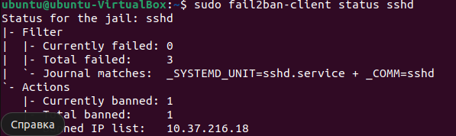
3. Разблокировка: Разбаньте соседа командой:
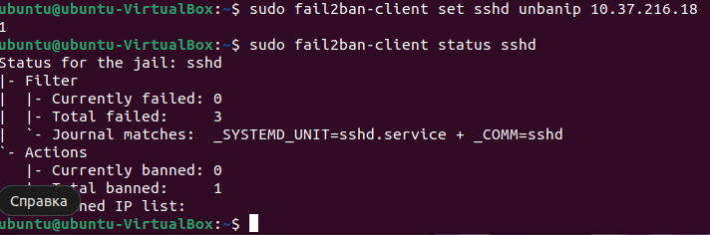
sudo fail2ban-client set sshd unbanip [IP_соседа]
4. Анализ целостности: Измените права доступа к файлу /etc/shadow (например, через chmod) и убедитесь, что aide --check зафиксировал изменение атрибутов.

